Всероссийская акция «Сдаем вместе.
День сдачи ЕГЭ родителями»

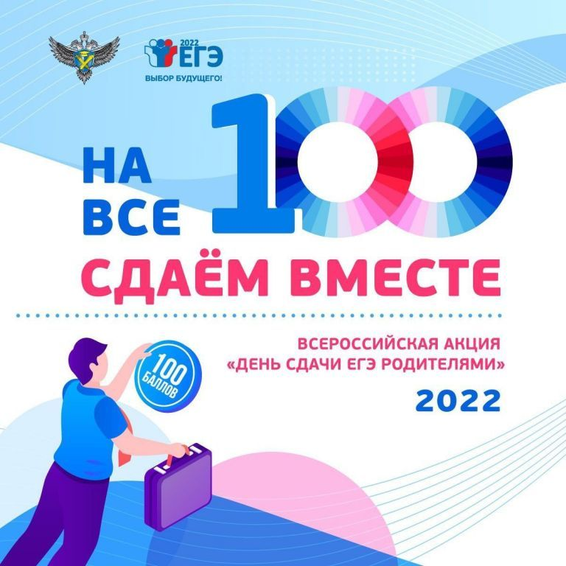
15 марта, в регионах России стартует Всероссийская акция «Сдаем вместе. День сдачи ЕГЭ родителями», которая проводится по инициативе Рособрнадзора. В 2022 году акция проходит в шестой раз и продлится до 15 апреля.
Цель акции – лучше познакомить общественность с экзаменационной процедурой. Родители школьников, а также общественные деятели и журналисты могут принять участие в пробном ЕГЭ. Они получат возможность поменяться местами со своими детьми и пройти всю экзаменационную процедуру на собственном опыте: зарегистрироваться, сдать личные вещи и телефоны, пройти инструктаж, заполнить бланки и написать сокращенный вариант экзаменационной работы. Они могут увидеть, как осуществляется контроль на входе перед экзаменом, какие меры безопасности соблюдаются в пунктах проведения экзаменов, как печатаются и обрабатываются экзаменационные материалы.
В 2022 году родителям будет предложено попробовать свои силы в выполнении сокращенного варианта ЕГЭ по математике базового уровня, который даст возможность познакомиться с заданиями разных типов.
В МО «город Северобайкальск» Всероссийская акция «Сдаем вместе. День сдачи ЕГЭ родителями» будет проходить в субботу, 2 апреля 2022 года, в 11.00 местного времени в МАОУ «Гимназия № 5» имени Л.В. Усыниной (Пункт проведения экзамена 150) по адресу: г. Северобайкальск, проспект 60 лет СССР, дом 12. Родители, желающие принять участие в акции, могут обратиться в образовательную организацию, в которой обучается ребенок, все остальные для регистрации на пробный ЕГЭ обращаются в Управление образования администрации МО «город Северобайкальск», кабинет 319.

Ларионова В.Н., муниципальный администратор ГИА, тел. 2-44-53

